オーダー端末 要件定義

・メインメニューから商品を選択できる
・トッピングを選択できる
・麺量を選択できる
・金額を自動計算する
・注文内容を確認できる
・注文番号を発行する
・一定時間操作がなければ初期画面に戻る
・在庫管理
・英語/中国語/韓国語対応

外部設計(イメージ画像など)
参考：ラーメン豚山
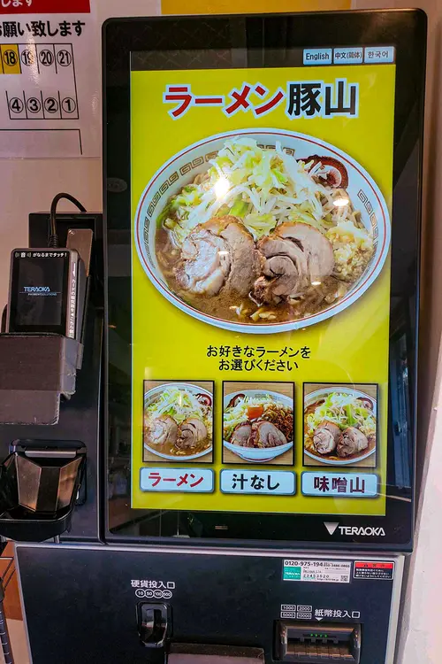
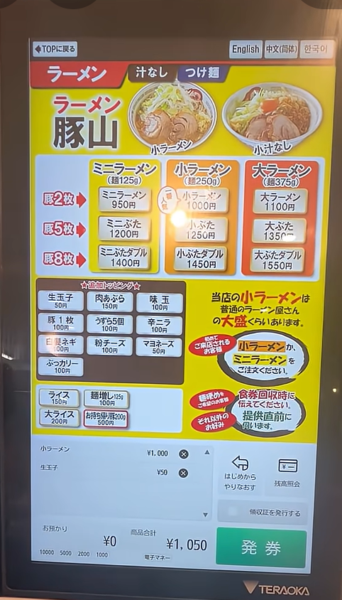
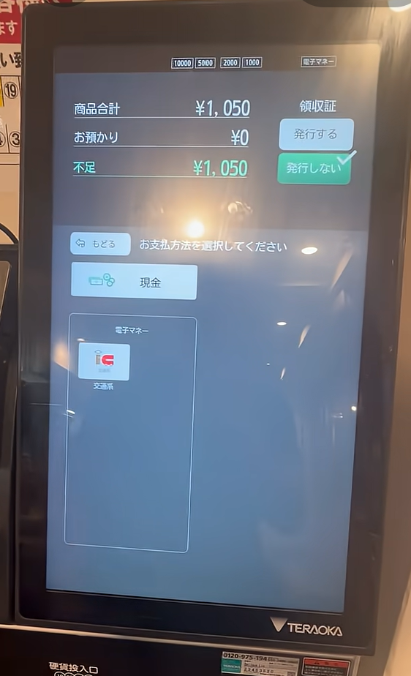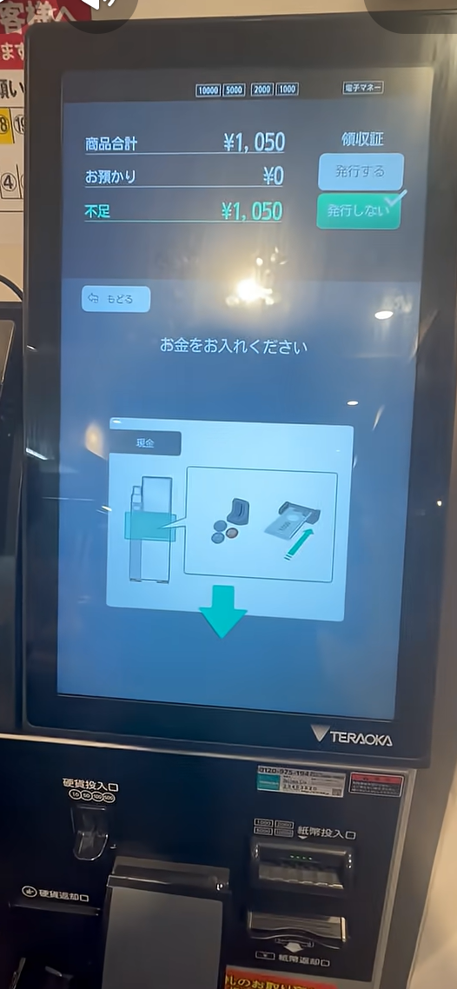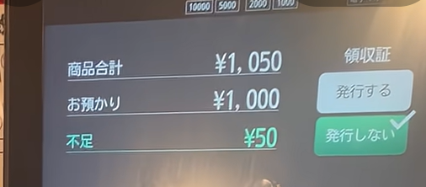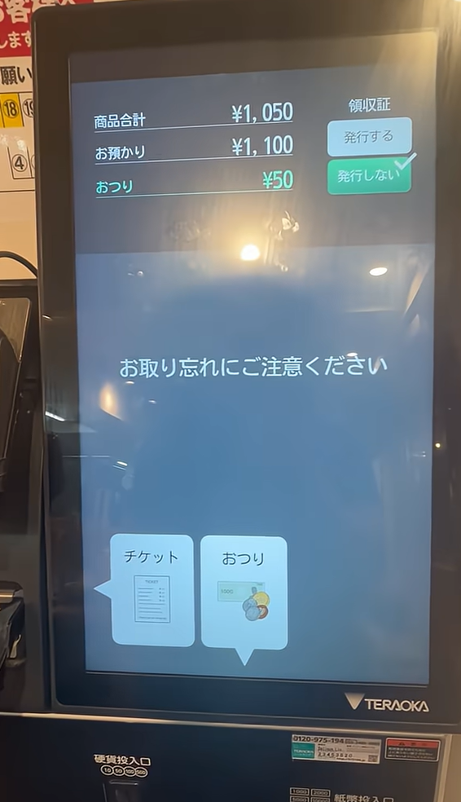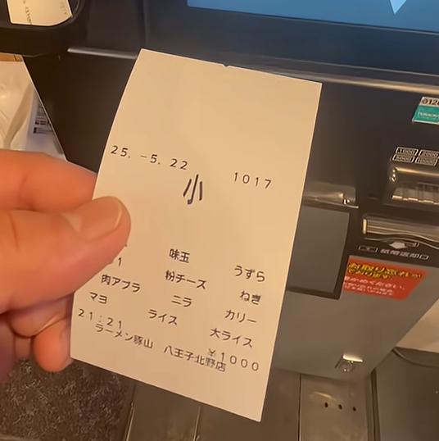

ER図(データベースのイメージ)
メインメニューの数 3
サブメニュー トッピング数分

内部設計
カラム名
MenuId(メニュー番号), int型,主キー
MenuName(メニュー名), varchar型
MenuPrice(金額), int型

